断点续传模式上传投标文件
操作指引

安装断点续传控件（使用IE浏览器）
使用IE浏览器，进入上传投标文件的页面后，会弹出是否安装断点续传控件的提示框，如下图：
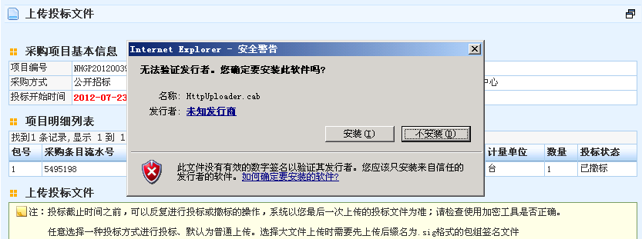

点击“安装”后会在半分钟内自动完成控件的安装。
注意：
- 此控件兼容的浏览器：IE6及以上版本；
- 此控件兼容的操作系统：XP或WIN7（如果XP系统下无法安装控件，请下载VC库的补丁：http://l2.yunpan.cn/lk/sV5IqqTYTmXXi）；
- 如果是WIN7系统，则会出现如下的安装提示，点击“安装”即可：

上传签名文件
在投标文件上传方式中选择“断点续传模式”，如下图：
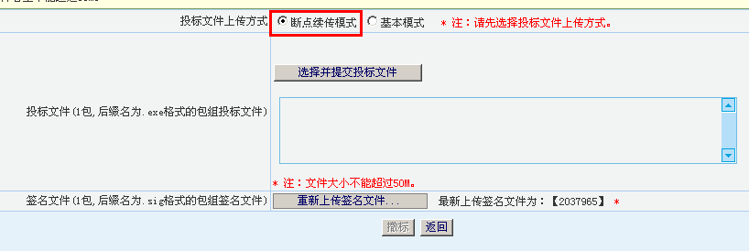

点击“重新上传签名文件”，弹出上传签名文件的提示框，如下图：
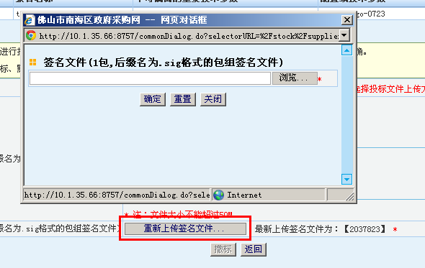

点击“浏览”，选择签名文件（后缀名sig），点击“确定”，如下图：
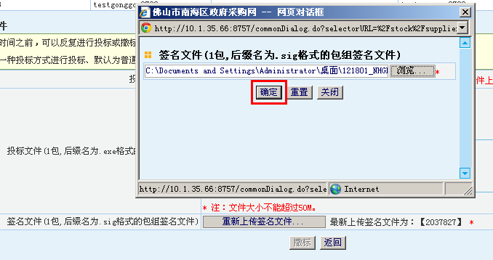

上传成功后显示上传的签名文件的编号，如下图：
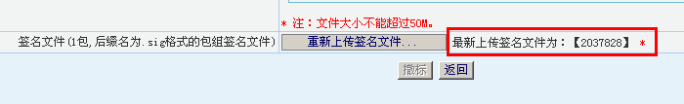

上传投标文件
上传完签名文件后，点击“选择并提交投标文件”，如下图：
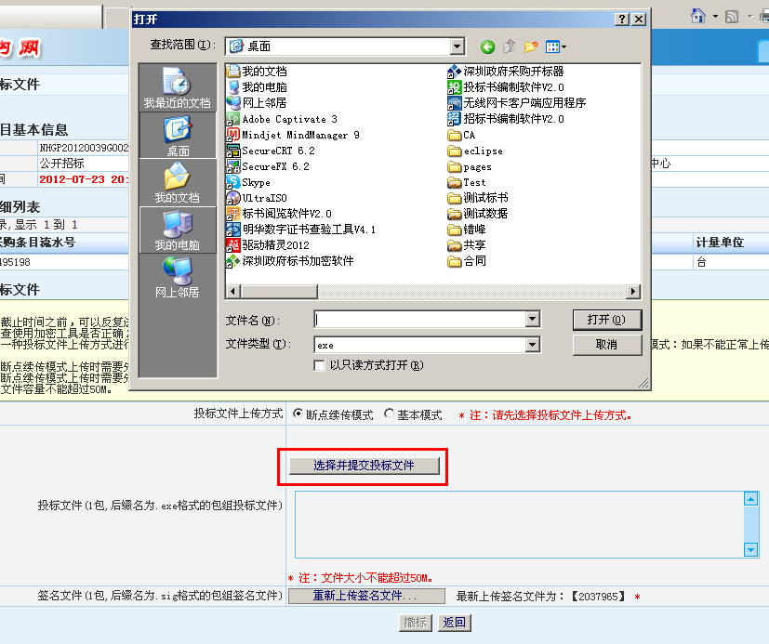

选择投标文件后，系统会自动进行上传并显示当前上传进度、上传速度、剩余时间等信息。
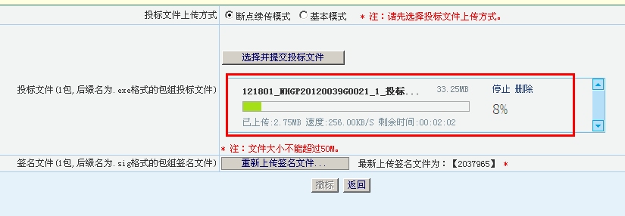

上传进度100%，会提示上传投标文件成功，如下图(由于每个网络环境的不同，从上传100%完成到提示上传成功中间可能会有几秒钟的延时)
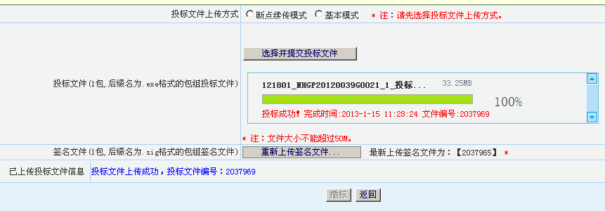

断点续传
在上传投标文件的过程中，当电脑的网络突然掉线时，会出现如下图所示的提示信息：
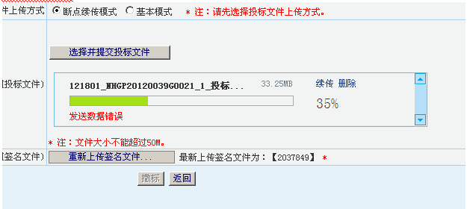

重新进入项目的上传投标文件的页面，此时点击“续传”，会继续上传文件剩余的部分，如下图：
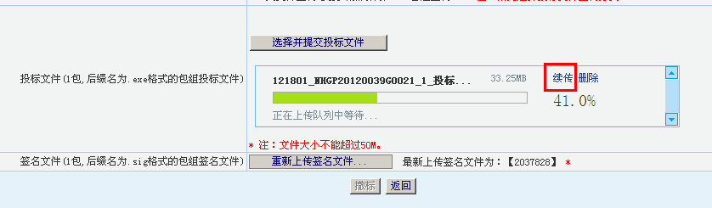

当投标文件全部上传后，会出现上传成功的提示，如下图(由于每个网络环境的不同，从上传100%完成到提示上传成功中间可能会有几秒钟的延时)：

注意：
- 选择项目对应的签名文件和投标文件；
- 选择断点续传模式上传时需要先上传后缀名为.sig格式的包组签名文件；
- 使用断点续传可以反复上传投标文件，上传后会覆盖前一次上传的投标文件。

